如何提高手机锂电池性能？银基底是要素之一
在前景光明的锂电池中，形成高导电性的银基底将改变材料导电性较低的缺陷。为了优化这些金属电池并增大其电流，研究人员需要寻找方法观察纳米级银材料“桥梁”是何时何处怎样出现的。
现在，美国能源部（U.S. Department of Energy）布鲁克海文国家实验室（Brookhaven National Laboratory）和石溪大学（Stony Brook University）的研究人员使用X射线详细阐述了这一变化的原子结构，并揭示了此变化与电池放电率的关系。这一研究成果发表于2015年1月8日的Science杂志，研究结果表明电池早期极慢的放电速率将造成更一致更广阔的导电网络，也提出了一些新的设计方法和优化技术。
本文的共同作者、石溪大学特聘教授、布鲁克海文国家实验室基础能源科学理事会首席科学家Esther Takeuchi说：“将上述结果应用于电池阴极的放电过程，我们就能找到解决能源、效率等关键电池问题的新材料。”
研究人员使用布鲁克海文国家实验室国家同步辐射光源（NSLS，美国能源部科学办公室用户设施）中的X射线束，深入研究含有Ag2VP2O8电极的锂电池特性。这是一种在植入式医疗器材中非常有前景的阴极材料，稳定性极强、电压高，并显示出本研究关注的基底自发形成特性。
Takeuchi表示：“这一实验研究，特别是完全包裹在不锈钢中电池的原位X衍射实验，在工业中将非常有用，因为它能深入了解电池原型和生产水平的电池，从而追踪它们在使用过程中的结构变化。”
基底结构
实验中的一次性电池由石溪大学研究生David Bock合成组装。在电池的放电过程中，存储在阳极的锂离子将移动至阴极，逐渐取代银离子。这些被取代的银离子将与自由电子和未使用的阴极材料结合，从而形成导电的银基底。
“为了展示电池中阴极的变化过程并观测银离子网络的形成过程，我们需要非常精准且高强度的X射线从而穿透电池的钢壳。”本文的共同作者之一、石溪大学副教授Amy Marchilok说道，“因此，我们需要借助于NSLS。”
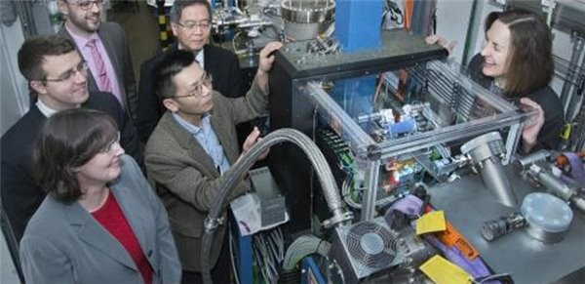
▲ 图片说明：美国布鲁克海文国家实验室和石溪大学的研究人员站在布鲁克海文国家实验室国家同步辐射光源II的XPD光束前，未来的很多实验将基于此项研究。
通过NSLS的能散X射线衍射实验（Energy dispersive x-ray diffraction），我们可以得到实时、原位的可视化数据。在实验中，高强度的X射线光束照射样品，随着光束在电池结构中的折射，能量也逐渐损耗。
检测每组光束角度（如延时图像），可以揭示该电池放电这一化学过程。在本研究中负责NSLS的X射线实验校准的科学家Zhong Zhong说：“银粒子之间的间距小于10纳米，因此衍射图样既稠密又微弱。”一旦采集到数据，实验室的博士后研究人员和本研究的共同作者之一Kevin Kirshenbaum就将开始数据分析工作。Kirshenbaum表示：“这些数据的分析和解释很耗时且专业性很强，不过其结果可能也会非常惊艳。”
银的形成过程
在大多数电池中，锂离子的扩散速度决定了放电速率，这也是整体性能和效率的关键因素之一。最靠近锂电池阳极的材料将最开始放电，因为其需要的传输距离最短。而在研究中，研究人员惊喜地发现最远离阳极、最靠近纽扣电池表面的材料在电池中最先放电。
“这是因为不放电的阴极材料电导率很小，因此锂离子散射的阻力要比电流小。”纽约州立大学教授Kenneth Takeuchi说道，“这强调了原位银基底形成过程中的独特且有效的一个方面：这种银基底主要在需要的地方形成，这要比使用导电剂更有效。”
该研究结合了原位衍射数据与其他两种方法：X射线吸收光谱法（XAS）和角分辨X射线衍射法（XRD）。
因为每种元素都能以独有的方式吸收和发射光，从而光谱能准确地揭示其化学特性，但是在XAS中使用的X射线不能穿过电池外壳。因此，在放电的每个阶段后，研究人员都要将阴极移开，并将其研磨成粉末从而测量平均构成成分。来自纽约州立大学布法罗分校的Chia-Ying Lee负责制备还原型阴极材料，用以进行初步非原位测量。
Esther Takeuchi说：“通过这些方法，我们得到了一些互补性数据：原位散射实验表明银在阴极中形成，而光谱实验结果则更清楚地展示了有多少银形成。”
更明亮的光和更好的电池
NSLS在2014年9月结束了一项长达32年的实验，但是后续实验已由布鲁克海文实验室接手。国家同步辐射光源II所提供的光束要比NSLS亮10000倍，现在其主要的工作之一就是进行能量实验。国家同步辐射光源II也是美国能源部科学办公室用户设施之一，将很快对工业、学术界和其他国家实验室的用户开放。
“我们现在正在致力于寻找其他可以形成导电网络的材料，并可在电池中有效运行。”Takeuchi说道，“国家同步辐射光源II更亮的光束和更高的光谱分辨率将作为我们研究其他阴极材料和推动此技术发展的重要工具。”

